Квест по сказкам «Чудеса под Новый год»
Цель: создание условий для развития интереса детей к сказкам посредством квест-игры.
Задачи:
• Сформировать у детей знания об одном из жанров фольклора - народной сказке;
• Развить логическое мышление;
• Развивать физические качества (ловкость, быстроту реакции);
• Воспитать чувство товарищества и взаимовыручки.
Оборудование: письмо от Бабы Яги, письмо Василисы Премудрой, клубок и записка от Василисы, конверт с карточками, на которых написаны загадки; столы-грибы, обручи-кочки, Волшебная книга с пазлами, следы зверей с заданиями, письмо от Бабы Яги, угощенье.
Ход занятия:
Воспитатель: Ребята, сегодня я пришла в группу и увидела на столе вот это письмо:
Здравствуйте, Дети! Я - Баба-Яга! И я украла ваш второй завтрак. И, чтобы вам не остаться голодными, вам нужно перенестись в волшебную страну и выполнить все очень сложные задания. Но у вас все равно ничего не получится, поэтому ваш второй завтрак я съем сама. Ха-Ха-Ха!
Воспитатель: Ребята, мы же не дадим Бабе Яге съесть наш второй завтрак? Мы же останемся голодными! А Бабе Яге будет очень плохо, если она все съест. Давайте выполним все задания? Но для этого нам необходимо перенестись в волшебную страну. Для этого произнесём волшебные слова:
Два раза хлопни,
Три раза топни,
Вокруг себя обернись,
И в сказочной стране очутись!
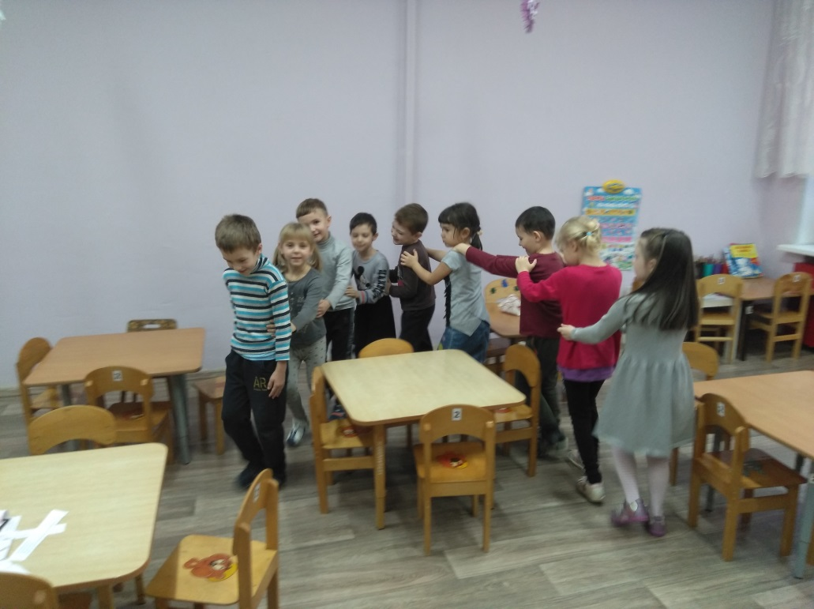

А на помощь нам пришла Василиса Премудрая. Она оставила для нас письмо-подсказку.
В письме написано: Здравствуйте ребята, вы оказались в сказочной стране. Я – Василиса Премудрая. Я знаю, зачем вы пришли. Только дорога предстоит непростая, вас ждет много трудностей. Но я вам помогу: на всем пути вы будете получать подсказки, которые помогут добраться до Бабы-Яги. Дорогу к первой подсказке вам поможет найти волшебный клубочек. Только сначала вам его необходимо найти. А спрятался клубочек в вашей группе, там, где всегда сухо и тепло.
Дети ищут клубок. Находят его на батарее. Там же лежит записка со словами
Много сказок есть на свете, сказки очень любят дети
Все хотят в них побывать и немножко поиграть
За клубочком мы пойдем, сразу в сказку попадем!
Воспитатель бросает клубочек, он катится к месту, где лежит конверт с загадками (например, в парикмахерской).
Воспитатель: Ребята, клубочек привел нас к новому посланию. Давайте посмотрим. Это конверт с загадками. Если мы отгадаем все загадки, то узнаем, куда нам идти дальше.
Воспитатель вынимает карточки по очереди и читает загадки:
- Нет ни речки, ни пруда, где воды напиться?
Очень вкусная вода в ямке от копытца. («Сестрица Аленушка и братец Иванушка»)
- На окошке он студился, взял потом и укатился
На съедение лисе. («Колобок»)
- Летела стрела и попала в болото.
А в том болоте поймал ее кто-то.
Кто, распростившись с зеленою кожей
Сделался милой, красивой, пригожей. («Царевна-лягушка»)
- Отворили дверь козлята, и пропали все куда-то. («Волк и семеро козлят»)
5. Помогла нам яблонька, помогла нам печка,
Помогла хорошая, голубая речка,
Все нам помогали, все нас укрывали,
К матушке и батюшке мы домой попали.
Кто унес братишку? Назовите книжку! («Гуси-лебеди»)
6. Уплетая калачи, ехал парень на печи.
Покатился по деревне, и женился на царевне. («По щучьему веленью»)
7. Сидит в корзинке девочка у мишки за спиной.
Он сам того не ведая, несет ее домой… («Маша и медведь»)
Воспитатель: Все загадки отгадали и первую подсказку мы достали! (лежит на дне конверта)
Подсказка: Все обходят это место: здесь земля как будто тесто; здесь осока, кочки, мхи… нет опоры для ноги» (болото).
Там жила Царевна-лягушка, пока была лягушкой. (болото)
Если дети затрудняются ответить, воспитатель им помогает.
Воспитатель: Ребята, я, кажется, поняла, наш путь лежит через болото.
Чтобы найти подсказку, нужно пройти всю тропу и выполнить следующие задания:
Дети по команде воспитателя выстраиваются в шеренгу один за другим и выполняют задания:
1. Пройти змейкой между столов-грибов.
2. Перепрыгнуть из обруча в обруч («с кочки на кочку»)
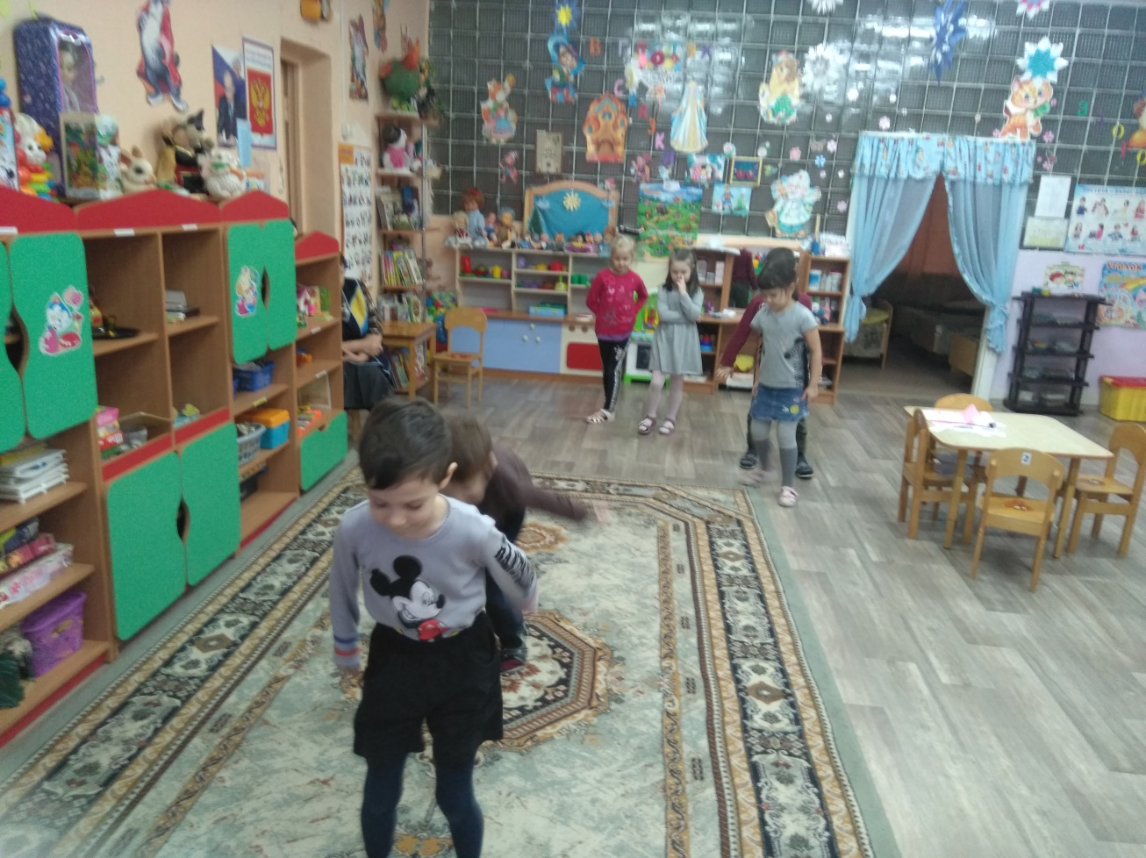
Воспитатель подходит к последней кочке.
Воспитатель: Ребята, мне кажется, здесь кроется наша следующая подсказка.
Под ковром дети находят Волшебную Книгу, а в ней письмо.
Воспитатель: Ой, кто-то испортил волшебную книгу! В книге лежит записка:
Был Кощей вчера в гостях.
Что наделал, просто ах!
Все картинки перепутал,
Сказки все мои он спутал.
Картинки вы должны собрать,
Сказку русскую назвать.
Дети собирают пазлы.
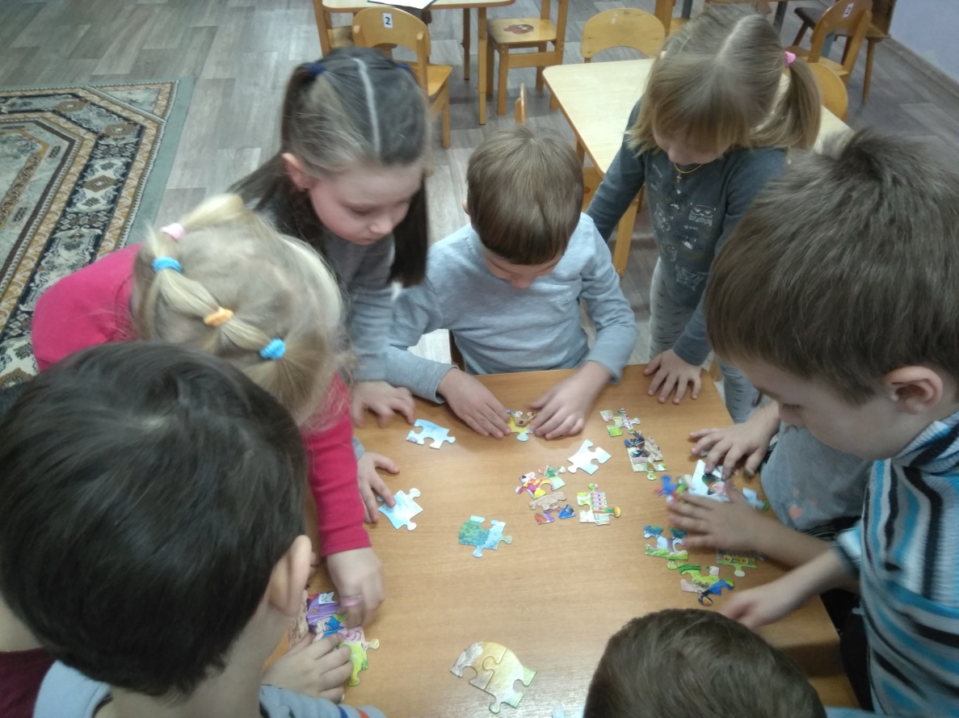
«Волшебная книга» оставила нам еще одну подсказку:
Ах, спасибо вам друзья
Помогу теперь вам я!
Прямо надо вам идти,
Не сворачивать с пути.
А следы лесных зверей
Вам покажут путь. Смелей!
Воспитатель:
Ты катись, катись клубочек,
Через поле и лесочек,
Покажи нам все дорожки,
Где прошли бы наши ножки.
Воспитатель бросает клубок в сторону раздевалки. Дети выходят из группы. В коридоре лежат «следы» лесных зверей, а на обратной стороне загадки:
-Какую песенку пел колобок?
-Что говорила Машенька медведю, сидя в коробе?
-Какими словами помогал себе волк ловить рыбу на хвост?
-Что спрашивали звери в сказке «Теремок» прежде чем войти туда?
Дети подходят к подоконнику, на котором лежит письмо от Бабы Яги:
Ох, хитрые какие! Нашли все-таки! Заслужили вы награду. Но найдете вы ее в кабинке у блондинки. Но не торопитесь открывать все кабинки. Если вы не угадаете, то награда испариться.
Воспитатель: Дети, давайте хорошенько подумаем, кто такая блондинка. И есть ли она в нашей группе. Дети находят нужную кабинку и достают оттуда угощенье.
Воспитатель: А теперь пришло время нам возвращаться домой!
Катись, катись,
Волшебный клубок,
Прямо к дому, на порог!
Дети возвращаются в группу.
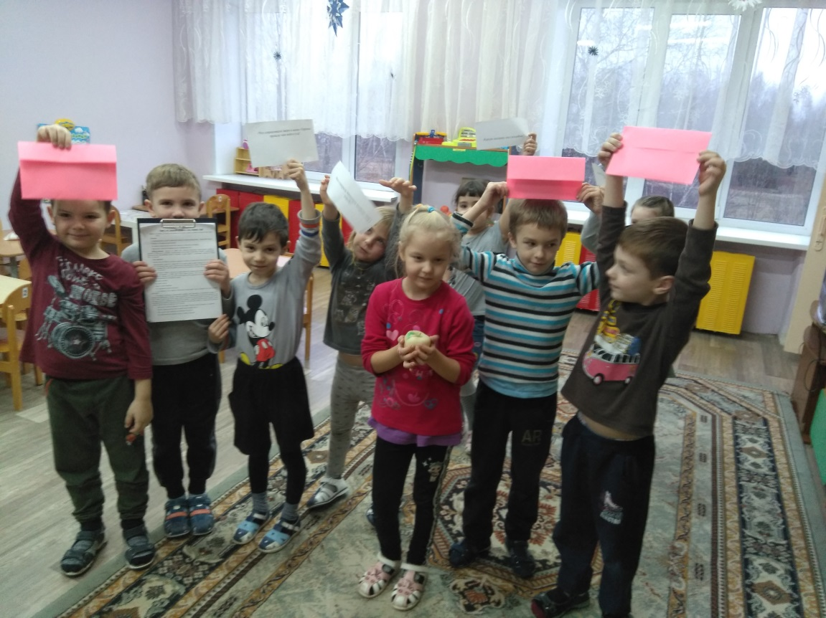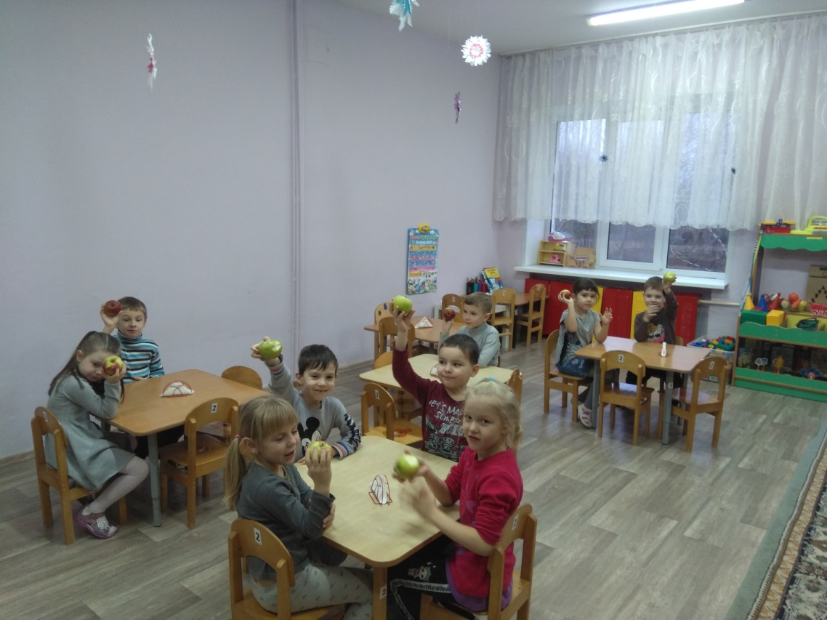
Письмо от Василисы Премудрой
Здравствуйте ребята, вы оказались в сказочной стране. Я – Василиса Премудрая. Я знаю, зачем вы пришли. Только дорога предстоит непростая, вас ждет много трудностей. Но я вам помогу: на всем пути вы будете получать подсказки, которые помогут добраться до Бабы-Яги. Дорогу к первой подсказке вам поможет найти волшебный клубочек. Только сначала вам его необходимо найти. А спрятался клубочек в вашей группе, там, где всегда сухо и тепло.

Много сказок есть на свете,
Сказки очень любят дети
Все хотят в них побывать
И немножко поиграть
За клубочком мы пойдем,
Сразу в сказку попадем!

Нет ни речки, ни пруда.
Где воды напиться?
Очень вкусная вода
В ямке от копытца. («Сестрица Аленушка и братец Иванушка»)

На окошке он студился
Взял потом и укатился
На съедение лисе. («Колобок»)

Летела стрела и попала в болото.
А в том болоте поймал ее кто-то.
Кто, распростившись с зеленою кожей
Сделался милой, красивой, пригожей. («Царевна-лягушка»)

Отворили дверь козлята
И пропали все куда-то. («Волк и семеро козлят»)

Помогла нам яблонька,
Помогла нам печка,
Помогла хорошая, голубая речка,
Все нам помогали, все нас укрывали,
К матушке и батюшке мы домой попали.
Кто унес братишку? Назовите книжку! («Гуси-лебеди»)

Уплетая калачи,
Ехал парень на печи.
Покатился по деревне,
И женился на царевне. («По щучьему веленью»)

Сидит в корзинке девочка
У мишки за спиной.
Он сам того не ведая,
Несет ее домой… («Маша и медведь»)

Подсказка: Все обходят это место: здесь земля как будто тесто; здесь осока, кочки, мхи… нет опоры для ноги» (болото).
Там жила Царевна-лягушка, пока была лягушкой. (болото)
Чтобы найти подсказку, нужно пройти всю тропу и выполнить следующие задания:
1. Пройти змейкой между столов-грибов.
2. Перепрыгнуть из обруча в обруч («с кочки на кочку»)

Был Кощей вчера в гостях.
Что наделал, просто ах!
Все картинки перепутал,
Сказки все мои он спутал.
Картинки вы должны собрать,
Сказку русскую назвать.

Ах, спасибо вам друзья
Помогу теперь вам я!
Прямо надо вам идти,
Не сворачивать с пути.
А следы лесных зверей
Вам покажут путь. Смелей!

Ох, хитрые какие! Нашли все-таки! Заслужили вы награду. Но найдете вы ее в кабинке у блондинки. Но не торопитесь открывать все кабинки. Если вы не угадаете, то награда испариться.

Здравствуйте, Дети! Я - Баба-Яга! И я украла ваш второй завтрак. И, чтобы вам не остаться голодными, вам нужно перенестись в волшебную страну и выполнить все очень сложные задания. Но у вас все равно ничего не получится, поэтому ваш второй завтрак я съем сама. Ха-Ха-Ха!

-Что спрашивали звери в сказке «Теремок» прежде чем войти туда?

-Какую песенку пел колобок?

-Что говорила Машенька медведю, сидя в коробе?

-Какими словами помогал себе волк ловить рыбу на хвост?

